Vývoj USA v posledních staletích

Jaká byla americká společnost na začátku, tedy po válce za nezávislost
(1775–1783)? Především různorodá. Ještě v roce 1800 pracovalo 80 % Američanů na své vlastní farmě nebo ve svém vlastním podniku. Víte třeba, že v Americe byli po určitou dobu i bílí otroci (většinou Irové) a že v ojedinělých případech černoch vlastnil bílou otrokyni?


Některým lidem se podařilo zbohatnout, mohli najímat jiné lidi, a tudíž bohatli ještě rychleji. Jiní zbohatli zločinem. Další si přivezli velké majetky z Evropy. Rozdíly se zvyšovaly. Tlak na chudší vrstvy rostl. Velcí vlastníci se rychle naučili využívat peníze daňových poplatníků, kupovat si politiky a soudce, a především zacházet se zaměstnanci jako s materiálem. Výsledkem bylo zhoršování pracovních podmínek, snižování mezd (když na to nechtěli přistoupit američtí dělníci, dovezli si továrníci levnou pracovní sílu z Evropy)... a pochopitelně také rostoucí odpor. V Americe továrníci nenaráželi na bývalé nevolníky, ale na lidi, kteří ještě nedávno žili svobodně. Přibývalo konfliktů, a to i značně násilných.
Hnutí odporu proti korporacím, ve prospěch družstev a lokálních trhů, pokračovalo až do druhé světové války, ale neuspělo. Byly přijaty některé protimonopolní zákony omezující velikost podniků, ale nestačilo to. V roce 1913 byl také založen Americký rezervní fond (tzv. Fed), tedy centrální banka vydávající peníze. Někteří mají za to, že tento okamžik byl průlomovým a rozhodujícím, ale spíš se jednalo o součást celkového trendu.
… dělníci se logicky začali sdružovat proti velkým zaměstnavatelům a dokázali prosadit některá dílčí zlepšení. Vznikaly odbory, které většinou také rychle zanikaly - často v důsledku interních sporů a zpronevěr. V první polovině 20. století odbory degenerovaly v byrokratické aparáty, jejichž manažeři se dokázali rychle dohodnout s podnikovými manažery, a dělník se stal figurkou v dohodách velkých organizací.
Aby nedošlo k mýlce. Není pochyb o tom, že Američanům se dařilo stále lépe. Přicházeli sice o svou svobodu, ale dostávalo se jim vyšší životní úrovně. Navíc vedle korporací také pořád působil nesmírně dynamický sektor malých firem. Ještě v 70. letech jich v Americe vznikalo více než půl milionu ročně. Jednalo se o skutečné firmy, které něco vyráběly, nikoliv o poradenské či právnické kanceláře.
Dvě světové války přinesly snížení sociálních rozdílů. Zvláště ta druhá. Dělníka potřebujete, aby pracoval nebo bojoval, a tudíž mu toho nemůžete moc vzít. Nemůžete ho nechat hladovět, protože se to projeví na jeho výkonu. Když mu vyvlastníte domek, výsledkem mohou být nepokoje, jaké si za války nemůžete dovolit. Bohatým naopak můžete zabavit třeba polovinu majetku. Za války jej mohou jen obtížně přesouvat do ciziny a reptat se neodváží. A byl tu ještě společný prožitek, kdy lidé všech vrstev byli spojeni společným umíráním v zákopech.

Americká 50. léta byla v něčem buranská, ale rozhodně to byla doba, kdy se nežilo špatně ani chudým. Pracovních míst bylo dost, nálada optimistická, Hitler byl mrtvý a komunisté daleko, záplava nového spotřebního zboží a také rychle ubývalo chudoby. Když zmiňujeme chudobu, je dobré si uvědomovat, že nepůsobí jen přímo, ale že na každého, kdo pod hranici chudoby spadne, připadá několik dalších žijících ve strachu, že příště budou na řadě oni. Vymýcení chudoby tedy zlepšuje život i mnoha lidem, kteří ve statistikách nejsou vedeni jako chudí. Ještě rychleji se zlepšovalo postavení amerických černochů - možná i proto začaly být některé věci, které předtím nikdo neřešil, pociťovány jako nesnesitelné. Korporace rostly a přibývalo arogantních intelektuálů. Prozíravější sociologové si všimli, že novou mocenskou elitu tvoří směs velkých vlastníků, vysokých manažerů a politiků. Američanům se dařilo stále lépe a byli optimističtí. S nesvobodou se dokázali snadno smířit, respektive dokázali sami sebe přesvědčit, že život kolečka v podnikovém stroji je v plném souladu se starými americkými ideály svobody. Když se vám opravdu dobře daří (a máte důvody k optimismu do budoucna), není to těžké.
Totéž platí o následujících desetiletích, byť v o něco menší míře. Šedesátá léta jsou v povědomí jako léta hippies a marxistických studentských bouří, sedmdesátá spíš v souvislosti s krizí, ale většina obyvatel tím přímo zasažena nebyla. Životní úroveň většiny se pořád ještě zvyšovala. I když varovných znamení přibývalo a objevovaly se první skupiny postižené činností velkých byrokratických aparátů. Programy „války proti chudobě“ vytvořily tisíce skvělých příležitostí pro lidi z vyšších tříd, ale situace chudých se přestala zlepšovat. Nejtíživěji bylo postiženo černošské obyvatelstvo. Systém podpor byl nastaven tak, aby podporoval rození dětí mimo manželství. Zafungoval perfektně, černoši se brzy dostali do situace, kdy většina vyrůstala v rodinách bez otců, což přineslo záplavu drog, zločinnosti a ghetta na okrajích velkých měst.
Následovaly pád sovětského bloku a globalizace. Pro dělnické vrstvy to znamenalo konkurenci, a tedy nižší platy (přicházeli cizinci jako migranti nebo se pracovní místa stěhovala do ciziny). Manažeři a někteří experti začali naopak vydělávat částky, které byly do té doby nepředstavitelné. Společnost se začala rozpadat na dvě oddělené vrstvy. Pro úplnost musíme dodat, že zlom se neodehrál až v roce 1990, ale již o nějakých pět až deset let dříve. Novinář a bystrý pozorovatel americké společnosti Mickey Kaus vydal již na konci 80. let knihu Konec rovnosti, ve které popsal novou elitu jako „multikulturní, manažerskou, pohrdající vlastenectvím a kulturou staré Ameriky“. Nový globální byznys si pochopitelně vyžádal obrovský rozvoj počítačových technologií. Kdyby vývoj platil (a úkoloval) někdo jiný, možná by vedl spíše k takovým řešením, které posilují lidskou nezávislost a pomáhají živnostem či malým firmám. Ale tím zákazníkem byla vedení korporací, která potřebovala sledovat a detailně řídit tisíce zaměstnanců na celém světě. A také bezpečnostní složky s velmi podobnými cíli.
Na konci 70. let začíná klesat i životní úroveň. I když ekonomika roste, ve výzkumech veřejného mínění většina respondentů odpovídá, že udržení životního standardu je stále obtížnější. Dnešní Američané jezdí ve starších autech a bydlí v menších domech než jejich rodiče, mají horší nábytek a platí více všech možných poplatků. Veškerý prospěch z hospodářského růstu mají ti nahoře. Nejhůře jsou postiženy ty úplně nejnižší vrstvy. Na konci 70. let začalo přibývat lidí žijících pod hranicí bídy a tento trend trval za všech prezidentů.
V prvních letech po roce 2000 (tedy v době hospodářské prosperity) každý třetí Američan alespoň na čas klesl pod hranici chudoby. Fakticky to znamená, že lidé žijící ve strachu z bídy představují většinu americké společnosti. Poprvé v amerických dějinách. Konkurence s levnou cizinou v další fázi postihuje i expertní a manažerské pozice. Koho nedokážou nahradit Číňané, toho nahradí Indové. Roste tlak na všechny. A mění se i rodinné chování. Již zmiňovaný Christopher Lasch si všímá, že zatímco v 70. letech si lékaři brali sestřičky, dnes se žení s lékařkami. Roli v tom hraje mimo jiné ekonomický tlak. Když si chce rodina udržet životní standard, potřebuje dva dobré platy. Když si životní standard neudrží, musí se odstěhovat z dobré čtvrti, ztratí kontakty a nastává pád, který může skončit pod hranicí bídy.
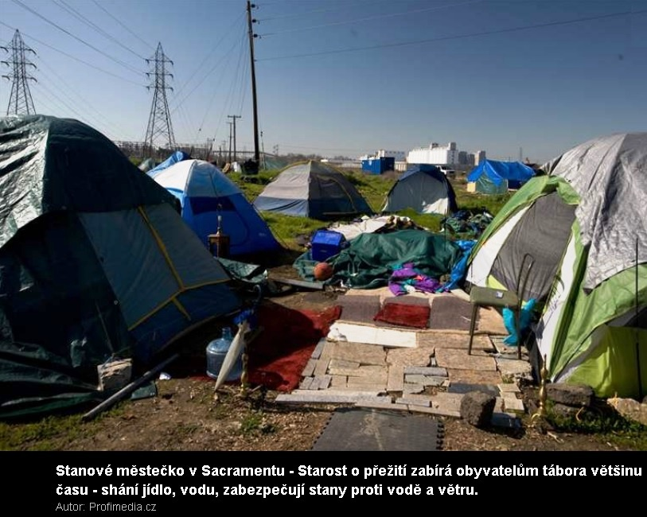

Američané jsou méně svobodní než kdykoliv v dějinách, žijí pod větším tlakem a daří se jim stále hůř. Ale vedle toho pořád ctí ideály svobody, jaké Evropa v podstatě nepoznala a které jsou pro jejich zemi zásadní. I proto jsou tamní nižší třídy sebevědomější a agresivnější. Ve všech dobách měly v politice své představitele, měly vlastní média, revolty propukají daleko častěji než v Evropě - až ke zvolení Donalda Trumpa. Rozumíme teď příčinám patologického vývoje Západu v posledních desetiletích lépe?

Výňatky z knihy Petra Hampla – „Cesta z nevolnictví“, str. 90-103
Vydalonakladatelství Naštvané matkyz. s., v roce 2020, ISBN978-80-906573-8-0

